**▣실습 목표**

* 라우터에 Static 및 EIGRP 라우팅을 설정하고 재분배 라우팅 동작에 대하여 학습한다.

**▣실습 내용**

* Static 라우팅 설정
* EIGRP 동적 라우팅 설정
* Static ~ EIGRP 재분배 설정

1. 실습 환경
2. 네트워크 구성도

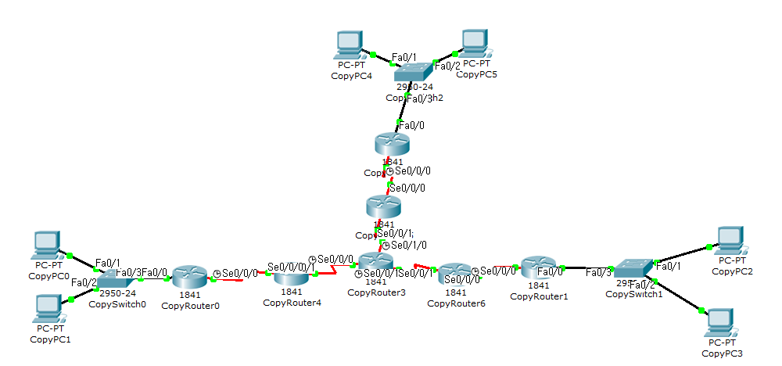

1. TCP/IP 프로토콜 설정(192.168.1.0/25 본사 12대 부산 40대 대전 10대)

|  |  |  |  |  |  |
| --- | --- | --- | --- | --- | --- |
| PC TCP/IP 프로토콜 설정 | | | | | |
| PC | | IP주소 | 서브넷 마스크 | 게이트웨이 | DNS |
| 본사 | PC0 | 123.123.1.10 | 255.255.255.224 | 123.123.1.1 | 123.123.3.1 |
| PC1 | 123.123.1.20 | 255.255.255.224 | 123.123.1.1 |
| 부산 | PC2 | 123.123.1.40 | 255.255.255.224 | 123.123.1.33 | 123.123.3.1 |
| PC3 | 123.123.1.50 | 255.255.255.224 | 123.123.1.33 |
| 대전 | PC4 | 123.123.1.70 | 255.255.255.224 | 123.123.1.65 | 123.123.3.1 |
| PC5 | 123.123.1.80 | 255.255.255.224 | 123.123.1.65 |
| 네4 | R | 123.123.1.1 | 255.255.255.252 | X | X |
| R | 123.123.2.1 | 255.255.255.252 | X | X |
| 네5 | R | 123.123.1.33 | 255.255.255.252 | X | X |
| R | 123.123.2.5 | 255.255.255.252 | X | X |
| 네6 | R | 123.123.1.65 | 255.255.255.252 | X | X |
| R | 123.123.2.9 | 255.255.255.252 | X | X |
| 네7 | R | 123.123.2.2 | 255.255.255.252 | X | X |
| R | 123.123.2.13 | 255.255.255.252 | X | X |
| 네8 | R | 123.123.2.6 | 255.255.255.252 | X | X |
| R | 123.123.2.17 | 255.255.255.252 | X | X |
| 네9 | R | 123.123.2.10 | 255.255.255.252 | X | X |
| R | 123.123.2.21 | 255.255.255.252 | X | X |

1. 고객 라우터 이더넷 인터페이스 IP주소 설정하기

☞확인

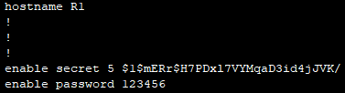

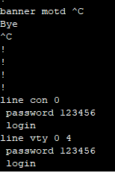

1. 라우터 인터페이스 IP 주소 설정하기

단계 1 대전고객 라우터 이더넷, 시리얼 인터페이스 IP주소를 설정하고 확인한다

☞설정

//패스트 이더넷 인터페이스

Int f0/0

Ip add 211.210.211.10 255.255.255.224

No shut

// 시리얼 인터페이스

Int Se 0/0/0

Ip add 211.210.211.1 255.255.255.252

No shut

☞확인

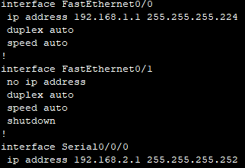

단계 2 부산고객 라우터 이더넷,시리얼 인터페이스 IP주소를 설정하고 확인한다

☞확인

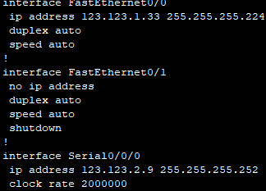

단계 3 대구고객 라우터 이더넷,시리얼 인터페이스 IP주소를 설정하고 확인한다

☞확인

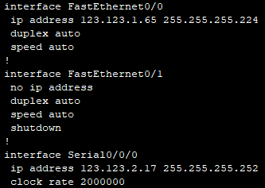

단계 4 네트워크4 라우터 시리얼 인터페이스 IP주소를 설정하고 확인한다

☞확인

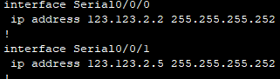

단계 5 네트워크5 라우터 시리얼 인터페이스 IP주소를 설정하고 확인한다

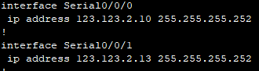

단계 6 네트워크6 라우터 시리얼 인터페이스 IP주소를 설정하고 확인한다

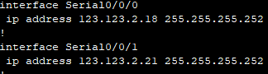

단계 7 네트워크7 라우터 시리얼 인터페이스 IP주소를 설정하고 확인한다

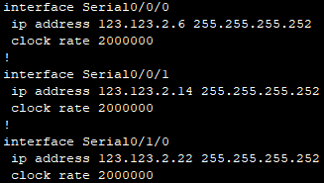

1. ISP 라우터에서 EIGRP 라우팅 프로토콜 설정

단계 1 서울 백본 Router에서 EIGRP 라우팅 프로토콜을 설정한다

☞설정

Router EIGRP 100

No auto-summary

Do show interface brief

Network 192.168.2.5 or net 와일드 카드

☞확인

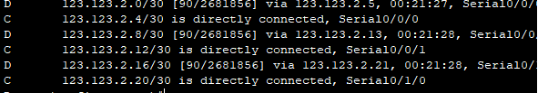

단계 2 부산 백본 Router에서 EIGRP 라우팅 프로토콜을 설정한다 ☞확인

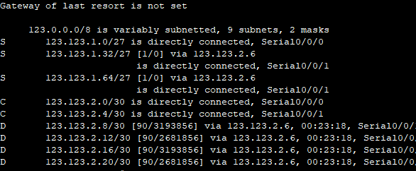

단계 3 대구 백본 Router에서 EIGRP 라우팅 프로토콜을 설정한다

☞확인

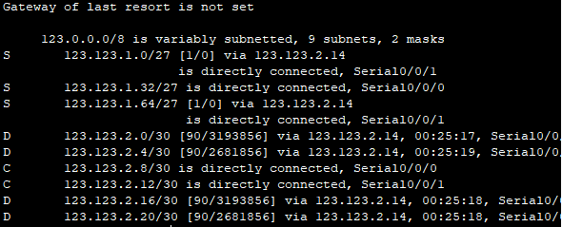

단계 4 대전 백본 Router에서 EIGRP 라우팅 프로토콜을 설정한다

☞확인

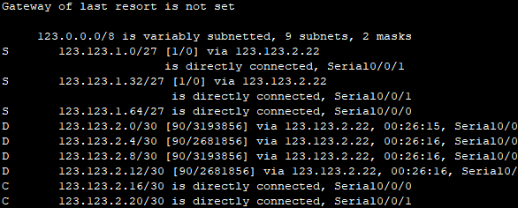

1. 네트워크간 PC 통신 상태를 확인한다

단계1 부산 PC에서 대전 PC로 ping 통신 확인

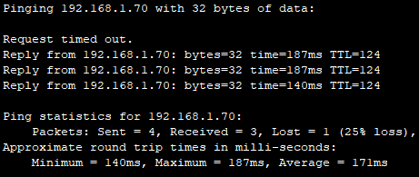

단계2 부산 PC에서 대구 PC로 ping 통신 확인

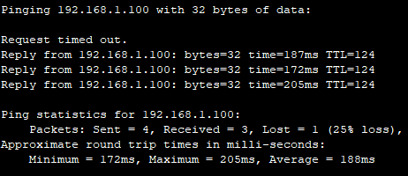

1. 네트워크 간 Trace 통신을 확인한다

단계 1 부산 PC에서 대구 PC로 ping 통신 확인

☞설정

Tracert 192.168.1.35

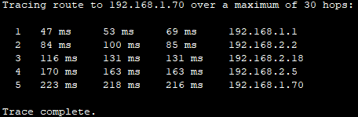

단계 2 부산 PC에서 대전 PC로 ping 통신 확인

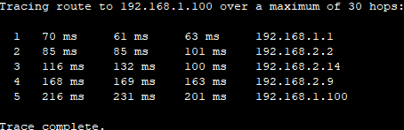ㄻ